Украина продолжает терять аграрный потенциал
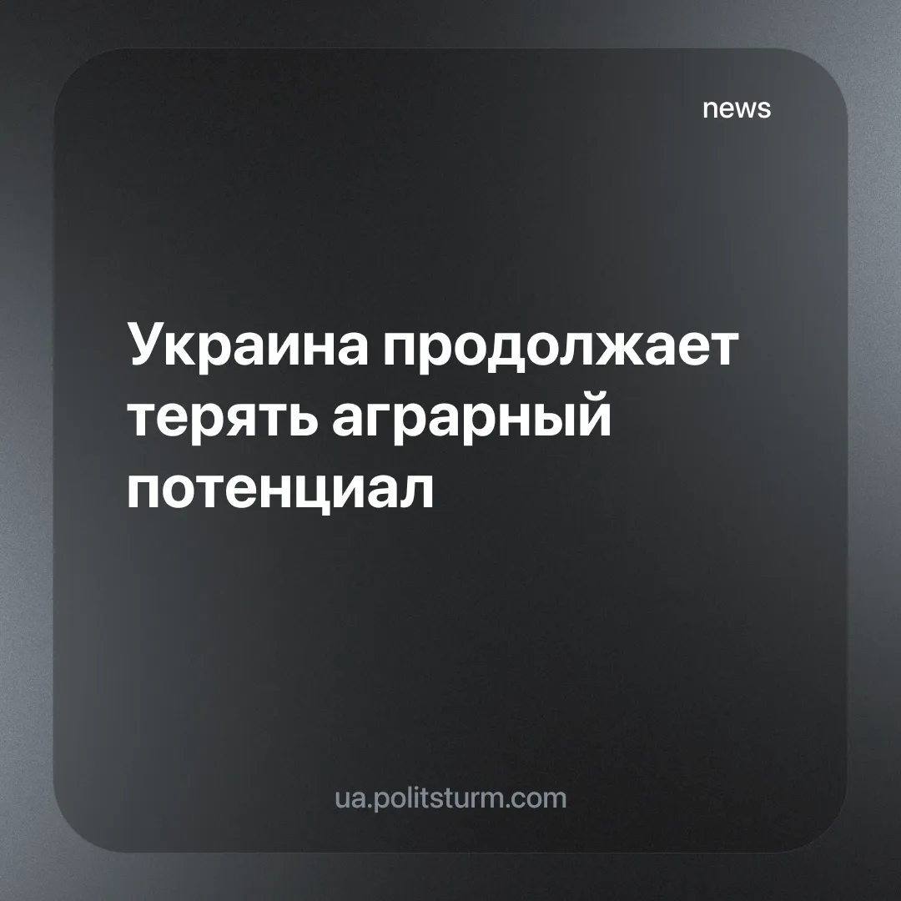

Оригинальная статья
2025-08-23
2 мин. на чтение

Аграрный сектор нашей страны, некогда считавшийся «житницей Европы», переживает глубокий кризис. По данным Государственной службы статистики Украины в январе-июле 2025 года производство сельскохозяйственной продукции снизилось на 18,5% по сравнению с аналогичным периодом 2024 года.
Больше всего за год уменьшилась отрасль растениеводства — на 25,5%, на предприятиях — на 30,6% и в хозяйствах населения на 11%. Наибольший спад растениеводства был в следующих областях:
▪️Винницкая область — -35,6%;
▪️Донецкая область — -36,7%;
▪️Ровенская область — -45,1%;
▪️Сумская область — -45,5%;
▪️Тернопольская область — -54,9%;
▪️Хмельницкая область — -72,1%.
Наибольший спад в сельском хозяйстве был в Донецкой — -52,2% и Хмельницкой — -53,7% областях.
Неблагоприятные погодные условия, прежде всего засуха, лишь обнажили одну из ключевых проблем — нашествие саранчи, деградация и разрушение централизованной системы орошения, а также исчезновение Каховского водохранилища из-за разрушения плотины в ходе военных действий. Не случись всех этих бедствий, можно бы смягчить отрицательные последствия для сельского хозяйства в регионе или вовсе их избежать.
Правящая верхушка, занятая извлечением прибыли, игнорируют долгосрочные нужды аграриев и в целом населения страны. В одной лишь Херсонской области погибло 400 тысяч гектаров посевов, еще 1,5 млн гектаров существенно пострадали. Аналогичные проблемы у фермеров в Бессарабии и Николаевской области. А если взглянуть ещё дальше в прошлое, то мы увидим, что в итоге площадь орошаемых земель сократилась с 2,3 млн гектаров в советское время до всего 134 тыс. гектаров в 2025 году.
Фермеры вынуждены прибегать к технологиям обработки почвы, которые экономят влагу, таким как strip-till и no-till, но эти меры лишь частично смягчают последствия засухи. Очевидно, что без государственной программы по восстановлению орошения и регулированию распределения воды, адаптационные меры отдельных хозяйств мало что значат.
"Из-за климатических изменений мы можем потерять половину аграрного производства. Чтобы этого не произошло, нужна государственная политика – по восстановлению орошения, накоплению воды и ее распределению по сезонам. Потому что вопрос не только в объемах воды, а в том, как она распределена в течение года. Ситуация, когда в начале года воды много, а потом засуха, так же делает невозможным сельское хозяйство", — заместитель главы Всеукраинской аграрной рады Михаил Соколов.
Кризис в отечественном сельском хозяйстве ставит экономику страны в ещё худшее положение. За первую половину 2025 года оборот торговли агропродукцией между Украиной и ЕС составил 7,6 млрд долларов, что на 0,6 млрд меньше аналогичного периода прошлого года, или на 7%. Положительное сальдо сократилось до 3,2 млрд долларов. При этом экспорт упал на 0,9 млрд долларов, а импорт увеличился на 0,2 млрд долларов.
Отдельно стоит отметить, что рост импорта сельхозпродукции при падении экспорта может свидетельствовать о более глубокой проблеме — утрате перерабатывающих мощностей или их снижении. Это также указывает на сужение пространства для добавленной стоимости внутри страны и риск превращения Украины из производителя и экспортёра в рынок сбыта для европейских агрокомпаний.
Кризис в аграрном секторе Украины — это не только результат стихийных бедствий и военных действий, но и итог многолетнего разрушения системного хозяйственного подхода. Ликвидация централизованного орошения, приватизация земли и ориентация на быстрый экспортный заработок подорвали основу, на которой когда-то строилась репутация «житницы Европы». Теперь каждый климатический удар лишь обнажает глубину этих разрушений.
Фермеры вынуждены самостоятельно искать спасение в новых технологиях обработки почвы, но без масштабной государственной программы их усилия обречены быть латанием дыр. Сельское хозяйство, будучи стратегической отраслью, не может выживать в условиях стихийного рынка и бюрократического равнодушия. Оно требует долгосрочного планирования, инвестиций в ирригацию, переработку и хранение продукции.
Падение экспорта и рост импорта сельхозпродукции уже подрывают экономику страны и лишают её важнейшего источника валюты. Но куда опаснее то, что бездумная грабительская политика правящего класса, ведёт к дальнейшему превращению Украины в сырьевой придаток, в зависимый рынок для транснациональных корпораций. Это не просто кризис — это угроза утраты продовольственного суверенитета.

Оригинальная статья

